Javier Pedragosa - DAW 1 - Llenguatges de Marques

P62

- Consulta bàsica: Escriu una consulta XQuery per retornar tots els noms dels animals del zoo.
for $item in db:open("zoo_db")//nom return $item
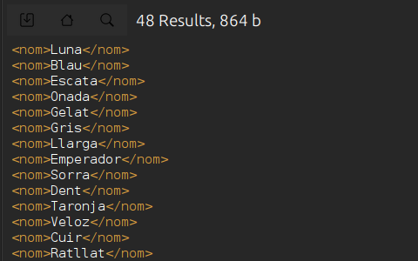
- Consulta amb filtre: Escriu una consulta XQuery per retornar el nom i l'espècie de tots els mamífers que pesen més de 100 kg.
for $item in db:open("zoo_db")//animal return if ($item/tipus = 'Mamífer' and $item/pes > 100) then [$item/nom, $item/especie]
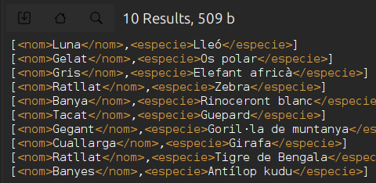

- Consulta amb zona específica: Escriu una consulta XQuery per retornar tots els animals que es troben a la zona "Bosc tropical".
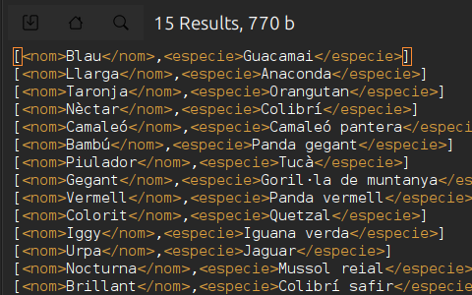
for $item in db:open("zoo_db")//animal return if ($item/zona = 'Bosc tropical') then [$item/nom, $item/especie]
- Càlcul: Escriu una consulta XQuery per calcular la mitjana d'edat de tots els animals del zoo.
let $edats := db:open("zoo_db")//animal/edat return avg($edats)
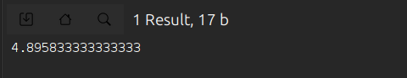

- Agrupació: Escriu una consulta XQuery per agrupar els animals per tipus i retornar el nombre d'animals de cada tipus.
for $animal in db:open("zoo_db")//animal group by $tipus := $animal/tipus return [$tipus, count($animal)]
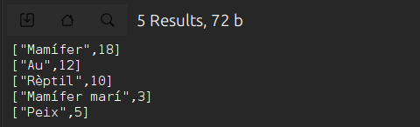
- Ordenació: Escriu una consulta XQuery per retornar els animals ordenats per pes de forma descendent.
for $animal in db:open("zoo_db")//animal order by xs:decimal($animal/pes) descending return [$animal/nom, $animal/especie, $animal/pes]
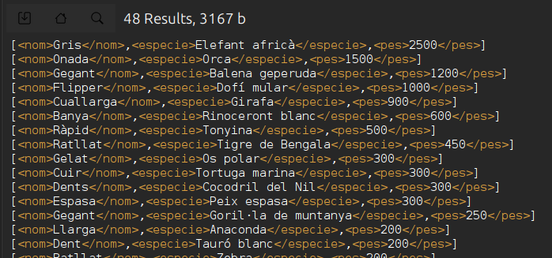
- Inserció: Escriu una consulta XQuery per inserir un nou animal al zoo (inventa les seves dades).
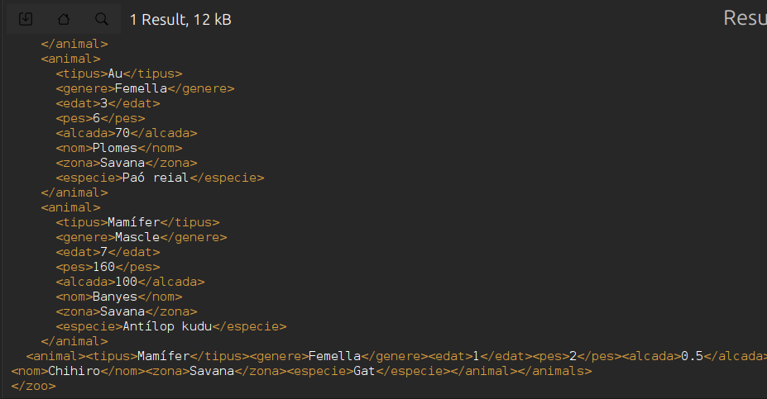
insert node
<animal>
<tipus>Mamífer</tipus>
<genere>Femella</genere>
<edat>1</edat>
<pes>2</pes>
<alcada>0.5</alcada>
<nom>Chihiro</nom>
<zona>Savana</zona>
<especie>Gat</especie>
</animal>
into db:open("zoo_db")//animals

- Modificació: Escriu una consulta XQuery per augmentar el pes de tots els animals de la "Savana" en un 10%.
for $animal in db:open("zoo_db")//animal where $animal/zona = "Savana" return replace value of node $animal/pes with round($animal/pes * 1.1, 2)
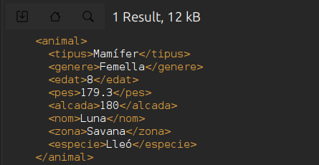
- Eliminació: Escriu una consulta XQuery per eliminar tots els animals que tenen menys de 3 anys.
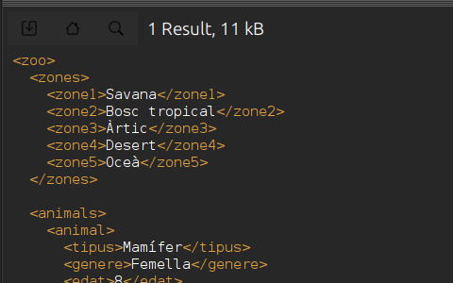
for $animal in db:open("zoo_db")//animal where xs:integer($animal/edat) < 3 return delete node $animal
- Creació d'índex: Explica com crearies un índex per accelerar les consultes que filtren per la zona dels animals. Quin tipus d'índex seria més adequat?
Primer hem d’alterar la base de dades per assegurar que els índexs estan habilitats. Per això cridarem la comanda:
«db:optimize("zoo_db")»
Comprovarem que BaseX esta utilitzant l’índex amb una consulta bàsica. Farem la consulta abans i després d’habilitat l’índex i compararem els temps d’execució. La consulta que utilitzaré mostra el nom de tots els animals que estiguin a la zona de la Savana:
«for $animal in db:open("zoo_db")//animal
where $animal/zona = "Savana"
return $animal/nom»
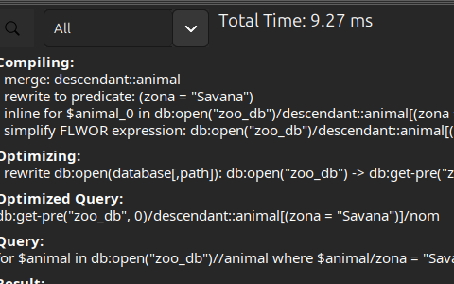Figure 1: Consulta abans d'habilitar l'índex
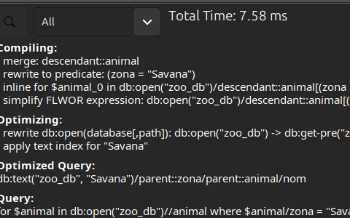Figure 2: Consulta després d'habilitar l'índex
Com podem observar, el temps d’execució s’ha reduït en poc menys d’un 20%, la qual cosa fa òbvia la utilitat d’optimitzar la base de dades, sobre tot pensant en l’escalabilitat. A més, al paràgraf «Optimizing:» podem observar com a la segona consulta s’hi afegeix el text «apply text index for ‘Savana’», per tant confirmem que l’índex s’ha aplicat.
Clarament, l’índex més adequat és el de text, ja que volem filtrar per zona, propietat definida per texts.
- Backup i restore: Descriu els passos per fer un backup de la base de dades del zoo a BaseX i com restauraries aquest backup en cas de pèrdua de dades.
Per fer un backup hem d’executar la següent comanda:
«BACKUP DATABASE zoo_db TO ./backup/backup_zoo_db.zip».
Per restaurar-lo, eliminem la base de dades amb «DROP DATABASE zoo_db» i restaurem el backup amb
«RESTORE DATABASE zoo_db FROM /ruta/destino/backup_zoo_db.zip».

- Optimització de consultes: Tens una consulta que està tardant molt en executar-se. Quines estratègies utilitzaries per identificar el problema i optimitzar la consulta?
Amb prof:time(consulta) podem mesurar el temps de consulta, encara que a la GUI de BaseX ja ens el mostra. Si la consulta trigués massa a fer-se, revisaria el pla d’execució per veure si hi ha operacions costoses o filtres sense índex, i faria els índexs pertinents.

- Control d'accés: Com configuraries el control d'accés a la base de dades del zoo per permetre que alguns usuaris només puguin consultar les dades i altres puguin modificar-les?
Creem un usuari lector amb la següent comanda:
«CREATE USER lector PASSWORD "pass123"»

Després podem donar-li permís de lectura amb:
«GRANT READ ON zoo_db TO lector»

Creem un usuari editor amb la següent comanda:
«CREATE USER editor PASSWORD "pass456"»

Després li donem permís d’escritura:
«GRANT WRITE ON zoo_db TO editor»
- Transaccions: Explica com faries una transacció per assegurar-te que, en inserir un nou animal, també s'actualitzi un registre de comptador d'animals sense risc de inconsistència.
Creem un nou node a la base de dades que servirà de comptador:
«insert node <comptador>0</comptador> into db:open("zoo_db")/zoo»

Fem la transacció amb un bloqueig:
«let $lock := db:lock("zoo_db", true())
let $nouAnimal :=
<animal>
<tipus>Mamífer</tipus>
<genere>Mascle</genere>
<edat>2</edat>
<pes>10</pes>
<alcada>20</alcada>
<nom>Simba</nom>
<zona>Savana</zona>
<especie>Lleó</especie>
</animal>
let $insert := insert node $nouAnimal into db:open("zoo_db")//animals
let $comptador := db:open("zoo_db")/zoo/comptador
let $update := replace value of node $comptador with xs:integer($comptador) + 1
return ($insert, $update)»
- Funcions definides per l'usuari: Crea una funció XQuery que, donat un nom d'animal, retorni la informació completa d'aquest animal.
«declare function local:get-animal-by-name($nom as xs:string) as element(animal)* { for $animal in db:open("zoo_db")//animal where $animal/nom = $nom return $animal };»
Després la cridem amb:
«local:get-animal-by-name("Luna")»
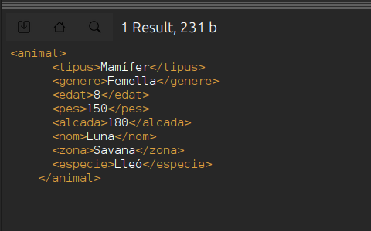
- Recuperar tots els elements animal: Escriu una consulta XQuery per retornar tots els elements 'animal' del document XML.
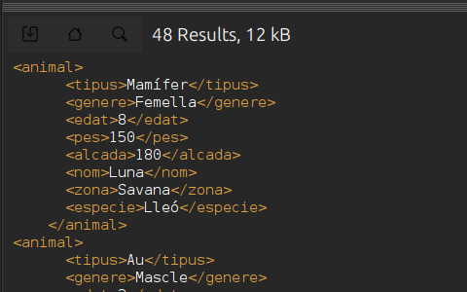
«for $animal in db:open("zoo_db")//animal return $animal»

- Recuperar els animals femelles: Escriu una consulta XQuery per trobar el nom de tots els animals de gènere femení.
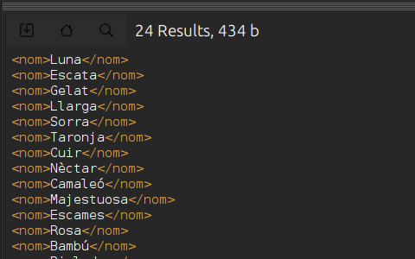
«for $animal in db:open("zoo_db")//animal where $animal/genere = "Femella" return $animal/nom»
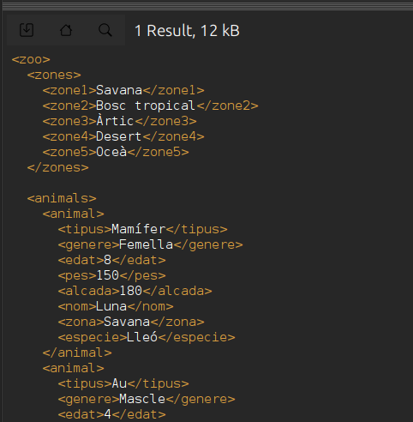
- Crea una consulta per incrementar l'edat dels animals que tinguin menys de 5 anys: Escriu una consulta XQuery que augmenti l'edat de tots els animals que tinguin menys de 5 anys en 1 any.
«for $animal in db:open("zoo_db")//animal where xs:integer($animal/edat)<5 return replace value of node $animal/edat with xs:integer($animal/edat)+ 1»

- Recupera animals per pes: Escriu una consulta XQuery per trobar tots els animals que pesin entre 50 i 200 kg.
«for $animal in db:open("zoo_db")//animal
where xs:decimal($animal/pes) >= 50 and xs:decimal($animal/pes) <= 200
return [$animal/nom, $animal/especie, $animal/pes]»
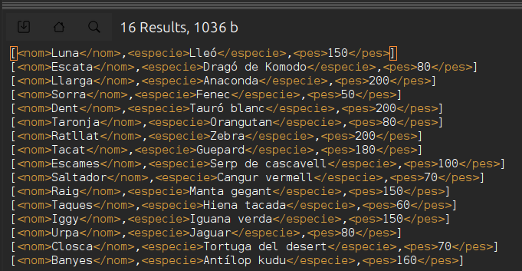
- Crea consulta per afegir nova zona: Escriu una consulta XQuery per afegir una nova zona anomenada "Selva" a l'element zones.
«insert node <zone6>Selva</zone6> into db:open("zoo_db")//zones»
